小学校の教職員のみなさまへ

**ＪＡグループの**

**食農教育をすすめる**

**子ども雑誌**

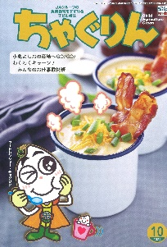

授業でも！

つかえる

*VOL.138*

◇記事名： 『ちゃぐりん』 2024年10月号　53ページ

和の行事のおはなし

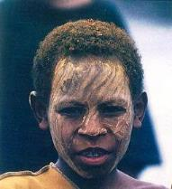

精霊のように顔を土で**→**

化粧するセピック川近

くの村の子ども

（パプアニューギニア）

**←**日干しレンガを積み上げた摩天楼の町ジバーム（イエメン）

**５１ページ**

◇対象：社会科　（４年生） / 家庭科 （５年生） / 理科 （６年生）

旧暦の９月１３日の夜（十三夜）に見える月を「後（のち）の月」と呼び、２０２４年は１０月１５日がその日にあたります。旧暦の８月１５日の「中秋の名月（十五夜の月）」を眺める風習は中国から伝わったものですが、十三夜の月を愛でる風習は日本で生まれたものです。この十三夜の月と十五夜の月をめぐって、地域の伝統行事や行事食、そして理科の学習に活用するアイディアを提案します。

文・藤本勇二 (武庫川女子大学 教授)

**１：**受けつがれる祭りと人々のねがい （４年生 社会科　受け継がれている文化財や年中行事）

学習指導要領第４学年の内容「ア県内の文化財や年中行事は、地域の人々が受け継いできたことや、それらには地域の発展など人々の様々な願いが込められていることを理解すること。」 を受けて、『ちゃぐりん』の記事をもとに、地域で受け継がれている文化財や年中行事について学習しましょう。たとえば十五夜の祭など、地域に伝わる年中行事を話題にします。十三夜や十五夜にかぎらず、地域の年中行事に広げていくといいでしょう。

こうした地域の行事を地図や資料で調べてまとめたり、地域の方からお話をお聞きしたりして、文化財や年中行事は、地域昔から受け継いできたことや、地域の発展など人々の様々な願いが込められていることを理解できるようにします。そして、地域に対する誇りをもち、地域に暮らす人々の生き方にも触れることができます。

**２：**行事食を知ろう （５年生 家庭科　ご飯とみそ汁）

『ちゃぐりん』の記事から、十三夜にはお団子をお供えすることを取り上げます。また、この頃に収穫される栗や枝豆をお供えすることから、「栗名月」や「豆名月」とも呼ばれていることにも触れます。こうした季節折々の行事やお祝いの日に食べる特別な料理のことを「行事食」ということを学びます。

次に、十五夜の行事食について聞きます。子どもたちから、月見団子やイモ類、果物などのお供え物の話が出てくるでしょう。収穫への感謝の気持ちをあらわしたり、家族の幸せや健康を願う意味が込められたりしていること、当然ながら、その多くは旬の食材を取り入れたもので、地域ごとの違いがみられる場合もあることを説明し、各月の行事食を調べる活動へつなげます。身近なものではお正月のおせち料理ですが、行事ごとに受け継がれてきた料理はたくさんあります。給食の献立表を参考にしながら、一覧にしていくといいでしょう。１月は、おせち料理、七草粥、鏡開き、２月は、節分、恵方巻など、そのいわれや込められた願いを調べて紹介します。出てこない月についても調べてみるとよいですね。

**３：**月の呼び名を知ろう （６年生 理科　月の満ち欠け）

月の満ち欠けは、およそ ２９.５ 日周期で、月齢にともなって起こり、それぞれの形の月には呼び名があります。十五夜の月という言葉を聞いたことがあるか、子どもたちに聞きます。お月見、唄で聞いたことがある、絵本にあったよなどの意見が出てくるでしょう。十五夜があるんだから他に数字が出てくる月はあるかなと聞くと、三日月以外には、子どもたちにはなじみがないので意見が出にくいかと思います。そこで、『ちゃぐりん』の記事を紹介します。十三夜があるんだということに驚くでしょう。十三夜と十五夜の違いに関心が向きます。十五夜は満月か満月になる直前の丸い大きな月ですが、十三夜は満月になる途中の少し欠けた月であることを確認します。

十六夜や立待月、居待月、寝待月などの名前と月齢を知ることで、月の満ち欠けと暮らしてきた先人の思いにも

触れることができます。

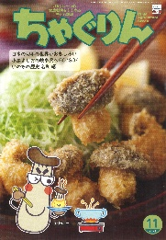

ＪＡグループの食農教育を

すすめる子ども雑誌

**子どもたちに伝えたい！**



Child Agriculture Green

２０２４年１１月号

おすすめ記事

掲載ページ：P２０-２３

あつあつ！フライドきのこ

野菜

今月号の「食＆農特集」は、フライドきのこ。

エリンギを使った３種類のフライをご紹介します。カリカリのスティックにしたり、一口サイズで食べやすくしたり、のりを巻いて和風にしてもおいしいです。またエリンギは干すことでうまみが増します。ぜひ作ってみてください。

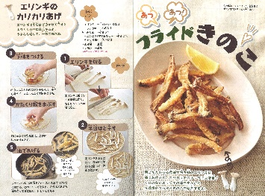

日本の切手の世界がおもしろい

掲載ページ：P１０-１５

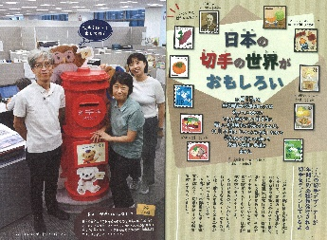

11月23日は「いいふみの日」。はがきや手紙を出す時にかかせない切手は、年間で約３５種類発行されていて、そのすべてを日本に現在７人しかいない切手デザイナーがデザインしています。魅力的なデザインの秘密や、

郵便の豆知識をたっぷりお届けします。

どこにいるのかな？秋の野鳥

掲載ページ：P３８-４１

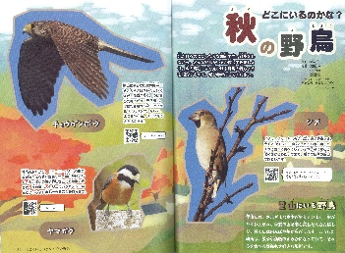

秋は出かけるのにぴったりな季節です。散歩をしながら

野鳥を探してみませんか。里山や水辺には、秋から冬にかけてさまざまな野鳥がやって来ます。木の実や虫を食べたり、中には肉食の野鳥も。姿を観察するだけでなく、

耳をすましてどんな鳴き声なのかも聞いてみてください。

ちゃぐりんハンドメイドクラブ

掲載ページ：P５７-５９

135

ころんとかわいい、キノコのネックレスを作りましょう。キノコのかさとじくをくっつけて、キノコの形に仕上げます。木綿布の色や模様で、キノコの雰囲気が変わります。カチューシャにつけたり、ブローチやストラップへのアレンジもできるので、楽しみが広がります。

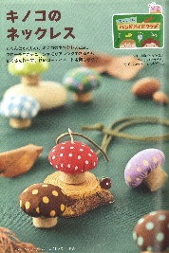

★ 配信中のコンテンツ ★

食農教育紙芝居

『ちゃぐりん』食農クイズ



紙芝居コンクール入選作品の

紹介や、小島よしおさん演じる

紙芝居の動画が見られます。

毎月の『ちゃぐりん』の中から、食や農にまつわるクイズを

10問出題しています。

１２月号予告　アイスケーキを作っちゃおう！・・・・・クリスマスにぴったりなアイスケーキの作り方をご紹介。

ＪＡグループ　（一社）家の光協会